数据库175
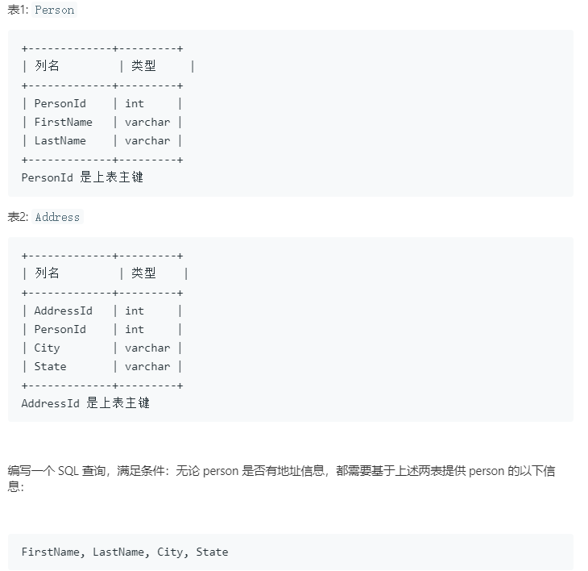

我的答案：
select Person.FirstName,Person.LastName,Address.City,Address.State from Person
left outer join Address on Address.PersonId = Person.PersonId

较为优秀的答案：
select A.FirstName, A.LastName, B.City, B.State from Person A left join (
select distinct PersonId, City, State from Address) B
on A.PersonId = B.PersonId;

这样做的好处是，在数据量特别大而且重复量也特别大时，可以节省join次数，从而节省效率，当然当数据量不那么大，重复数据不那么多时，反而会影响效率，大家可以说说自己看法，一起进步，觉得可以请点赞谢谢。

解析：
https://leetcode-cn.com/problems/combine-two-tables/solution/tu-jie-sqlmian-shi-ti-duo-biao-ru-he-cha-xun-by-ho/

